
Universidad del Valle de Guatemala
Facultad de Ingeniería
Departamento de Ciencias de la Computación
[CC3069] Computación Paralela y Distribuida
Proyecto 1
Nombre | Carné
Daniel Chet | 231177
Dulce Ambrosio | 231143
Cristian Túnchez | 231359

1. Introducción
El proyecto desarrolla un screensaver parametrizado por N burbujas. Cada elemento tiene posición, velocidad, radio y color RGBA; se mueve dentro de un canvas OpenGL de 800 x 600, rebota en los bordes y colisiona con otras burbujas. El título de la ventana informa los cuadros por segundo. Esta combinación aporta un problema visual verificable y un kernel de física que puede descomponerse entre hilos.
El objetivo fue construir una referencia secuencial correcta y transformar las partes independientes a OpenMP sin alterar el resultado. La evaluación separa dos preguntas: cuánto se acelera el kernel de física y qué experiencia produce el programa completo. Por ello el speedup se calcula con un benchmark sin renderizado, mientras los FPS se presentan como evidencia suplementaria.
El informe describe la arquitectura modular actual, aplica PCAM, documenta los mecanismos de sincronización, presenta diez mediciones por configuración y conserva los CSV primarios para auditoría. La única parte excluida en esta etapa es el enlace e historial del repositorio, que el equipo incorporará posteriormente.

2. Antecedentes

2.1 Memoria compartida y OpenMP
En memoria compartida, varios hilos acceden al mismo espacio de direcciones. Esto reduce el costo de comunicar estructuras grandes, pero exige distinguir datos privados de datos compartidos y ordenar las fases que tienen dependencias. OpenMP ofrece directivas para crear equipos de hilos, repartir iteraciones y sincronizar accesos. La especificación define, entre otros, parallel, for, critical, barrier y single.
Una barrera establece que ningún hilo avance hasta que todos alcancen el mismo punto. Critical permite que una sola hebra ejecute una región a la vez. Single asigna una operación a una hebra e incluye una barrera implícita salvo que se use nowait. Aquí esos mecanismos protegen la combinación de pares y separan detección de resolución.

2.2 Speedup, eficiencia y límites
Para p hilos, el speedup es $S\left(p\right)=\frac{T(1)}{T(p)}$ y la eficiencia es $E\left(p\right)=\frac{S(p)}{p}$. Se usa la media de diez tiempos por configuración. Un speedup menor que uno representa desaceleración; no se oculta ni se reemplaza por una razón de FPS. La ley de Amdahl muestra que la parte serial limita la aceleración máxima incluso cuando crece p. En este caso, ordenar y resolver colisiones continúa en single.

2.3 Método PCAM
PCAM organiza el diseño en Partitioning, Communication, Agglomeration y Mapping. Primero identifica tareas y datos, luego estudia sus dependencias, después agrupa trabajo para amortizar costos y por último asigna las tareas a procesadores evitando agregar directivas sin un modelo de dependencias.

3. Diseño de la solución

3.1 Requisitos funcionales
- Recibir N por argumentos y validar rangos, texto, overflow y combinaciones de opciones.
- Mostrar varios colores, movimiento y física en un canvas no menor que 640 x 480.
- Desplegar FPS y conservar versiones secuencial y OpenMP funcionales.
- Medir tiempo, speedup y eficiencia con por lo menos diez repeticiones.
- Liberar ventana, buffers, shaders y textura aun cuando falle la inicialización.

3.2 Arquitectura modular
main.cpp solo interpreta el resultado de la CLI y despacha un modo. “generation.cpp” crea un estado determinista y calcula checksums. “physics.cpp” contiene la referencia secuencial y operaciones compartidas, “physics_openmp.cpp” contiene la región paralela. “renderer.cpp” concentra GLFW, GLEW y OpenGL bajo RendererSession. “benchmark.cpp”, visual.cpp y csv.cpp implementan medición y persistencia.

3.3 Generación, física y colisiones
La generación usa una seed explícita, una rejilla inicial sin superposición y radios adaptados a N. En cada paso, la integración suma velocidad por delta time y refleja la componente normal al tocar un borde, para reducir tunneling, el paso se divide entre 1 y 8 subpasos según velocidad máxima y radio mínimo.
Una rejilla uniforme de tamaño de celda igual al diámetro máximo reduce candidatos: cada burbuja se compara solo con su celda y ocho vecinas. Un contacto se separa en la normal y recibe un impulso elástico con restitución 0.96 y masa proporcional al área. Los pares se ordenan antes de resolver, lo que da una trayectoria determinista.

3.4 Gestión de recursos
RendererSession aplica RAII lo que hace que su destructor invoque close y destruye recursos en orden inverso. La clase no se copia ni se mueve, por lo que existe un único dueño. La campaña FPS verifica que la ventana no se minimice, redimensione o cierre. La escritura CSV valida el esquema y comprueba flush y close antes de informar éxito.

4. Paralelización con PCAM

4.1 Partitioning
El movimiento de cada burbuja es independiente durante una fase y se particiona por índices. La detección también se particiona por el índice del primer elemento, mientras cada hilo mantiene un vector local de CollisionPair. La construcción de la rejilla y la resolución modifican estructuras compartidas y no se distribuyen.

4.2 Communication
Los hilos leen la misma rejilla y posiciones. Al finalizar la detección, critical combina las listas locales en pairs. Una barrera explícita garantiza que el vector esté completo. Single ordena y resuelve los pares; su barrera implícita publica las posiciones y collisionPairsFound antes de continuar.

4.3 Agglomeration y Mapping
Una sola región parallel abarca todos los pasos del benchmark para evitar crear y destruir el equipo repetidamente. Schedule(static) asigna intervalos contiguos y reproducibles. configureOpenMpThreads desactiva el ajuste dinámico, impide solicitar más hilos que procesadores disponibles y comprueba el tamaño real del equipo.
La referencia secuencial también conserva su CollisionGrid y vector de pares durante todos los pasos. Además, ambas rutas terminan las iteraciones del solver cuando no quedan contactos. Así se evita comparar una variante que reasigna memoria o ejecuta trabajo inútil.

5. Metodología experimental

5.1 Benchmark físico
El benchmark genera el estado antes del reloj y no inicializa GLFW, GLEW u OpenGL. Se fija seed=42, delta time=1/60 s y cinco millones de actualizaciones por caso: N=1,000 con 5,000 pasos; N=10,000 con 500; N=50,000 con 100. Se evalúan Secuencial 1T y OpenMP 1T, 2T, 4T y 8T. Cada configuración tiene diez ejecuciones independientes, en orden serial, sin descartar observaciones.
El tiempo usa steady_clock y cubre exclusivamente los pasos de física. El resumen calcula media, mínimo, máximo y desviación estándar muestral. Para cada N, la media secuencial es el denominador común de speedup y eficiencia. Un checksum consume todos los campos.

5.2 Campaña FPS
La campaña visual usa N=1,000, 10,000 y 25,000; Secuencial 1T y OpenMP 4T; VSync ON; 1 s de calentamiento y 3 s de medición. Cada configuración se repite diez veces. Se registran resolución, refresco, cuadros, FPS medio, tiempo medio y p95 de cuadro, mínimo de intervalos de 0.5 s y porcentaje de intervalos bajo 60 FPS.

5.3 Entorno y reproducibilidad
Las mediciones se realizaron en Windows 11 AMD64 con 32 procesadores lógicos informados, GCC MSYS2 UCRT64 16.2.0 y Python 3.13.14. Los scripts compilan con C++17 y advertencias estrictas, producen CSV primarios, validan repeticiones y checksums, y regeneran las figuras.

6. Resultados

6.1 Tiempo, speedup y eficiencia
N | Variante | T | Media ms | Desv. ms | S(p) | E(p)
1,000 | OpenMP | 1 | 1,969.30 | 7.37 | 0.990 | 0.990
1,000 | OpenMP | 2 | 2,597.55 | 47.56 | 0.750 | 0.375
1,000 | OpenMP | 4 | 3,460.35 | 37.21 | 0.563 | 0.141
1,000 | OpenMP | 8 | 6,059.97 | 82.24 | 0.322 | 0.040
1,000 | Secuencial | 1 | 1,948.66 | 4.96 | 1.000 | 1.000
10,000 | OpenMP | 1 | 7,200.90 | 31.86 | 0.988 | 0.988
10,000 | OpenMP | 2 | 4,351.89 | 57.73 | 1.635 | 0.817
10,000 | OpenMP | 4 | 2,878.76 | 74.80 | 2.471 | 0.618
10,000 | OpenMP | 8 | 2,816.86 | 161.87 | 2.526 | 0.316
10,000 | Secuencial | 1 | 7,114.39 | 44.26 | 1.000 | 1.000
50,000 | OpenMP | 1 | 12,328.13 | 21.83 | 0.986 | 0.986
50,000 | OpenMP | 2 | 6,841.18 | 59.81 | 1.777 | 0.889
50,000 | OpenMP | 4 | 4,111.50 | 32.88 | 2.957 | 0.739
50,000 | OpenMP | 8 | 2,851.04 | 44.71 | 4.265 | 0.533
50,000 | Secuencial | 1 | 12,158.86 | 40.01 | 1.000 | 1.000
Tabla 1. Diez mediciones por fila; tiempo medio del kernel, speedup y eficiencia.
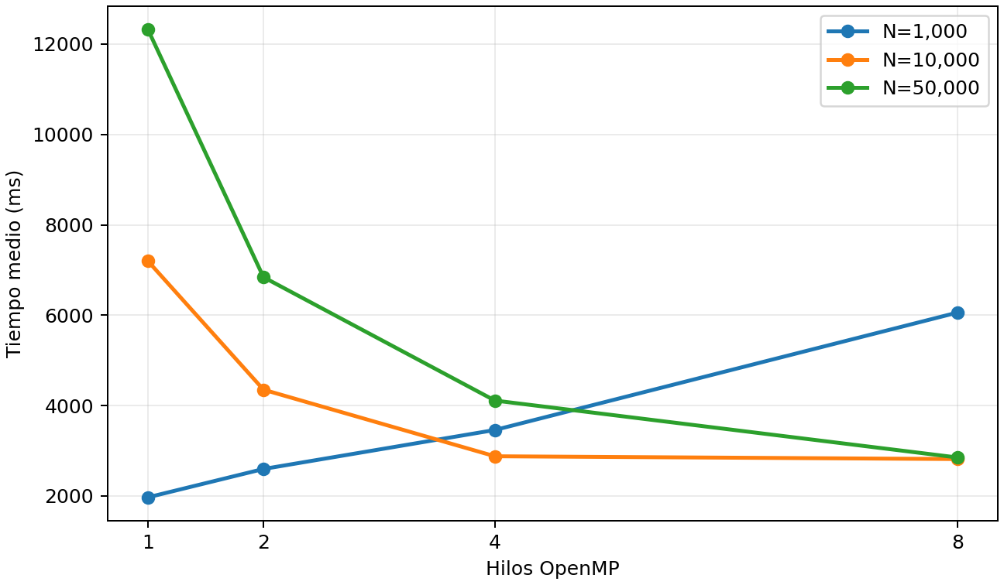
Figura 3. Tiempo medio de las configuraciones OpenMP.

6.2 Rendimiento visual
N | Variante | FPS medio | Desv. | p95 ms | Intervalos <60
1,000 | OpenMP 4T | 240.01 | 0.04 | 4.74 | 0%
1,000 | Secuencial 1T | 240.00 | 0.02 | 4.76 | 0%
10,000 | OpenMP 4T | 154.30 | 2.86 | 8.26 | 0%
10,000 | Secuencial 1T | 40.13 | 3.65 | 56.13 | 88%
25,000 | OpenMP 4T | 28.74 | 1.05 | 55.43 | 100%
25,000 | Secuencial 1T | 6.95 | 0.08 | 179.22 | 100%
Tabla 2. Diez mediciones visuales por fila con VSync ON.
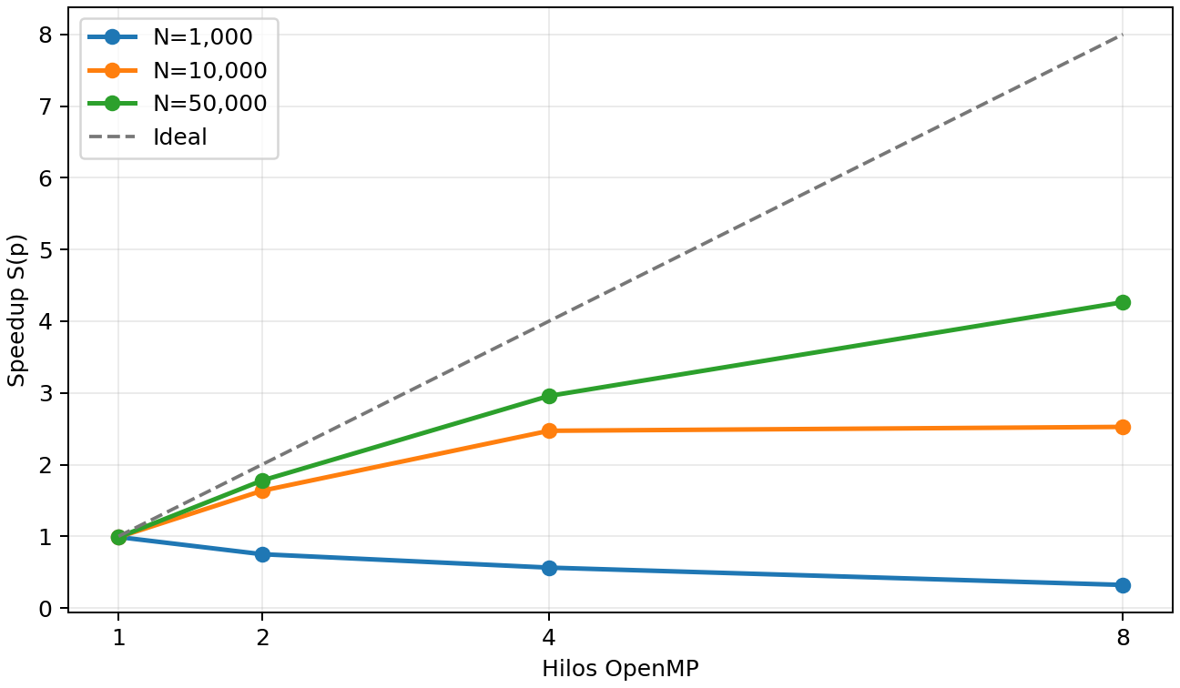
Figura 4. Speedup medido frente al ideal.
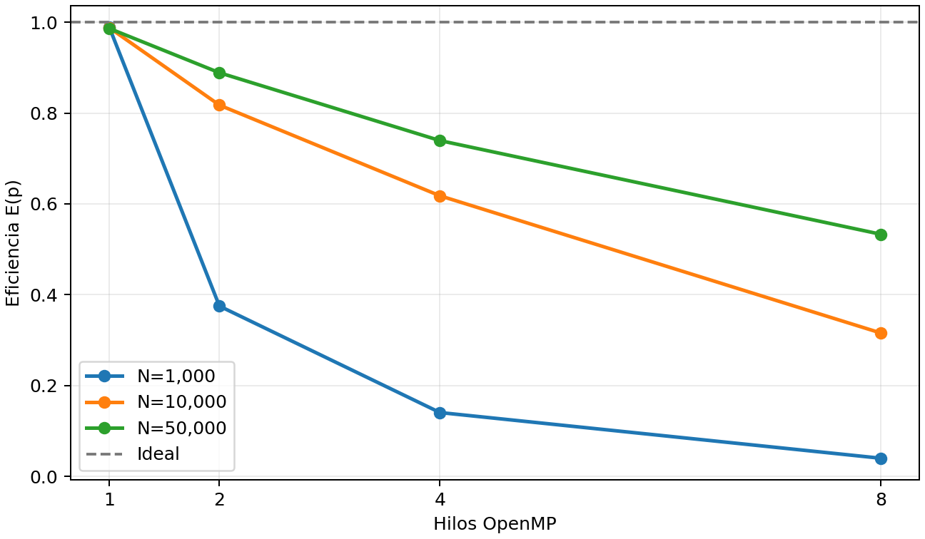
Figura 5. Eficiencia medida por cantidad de hilos.
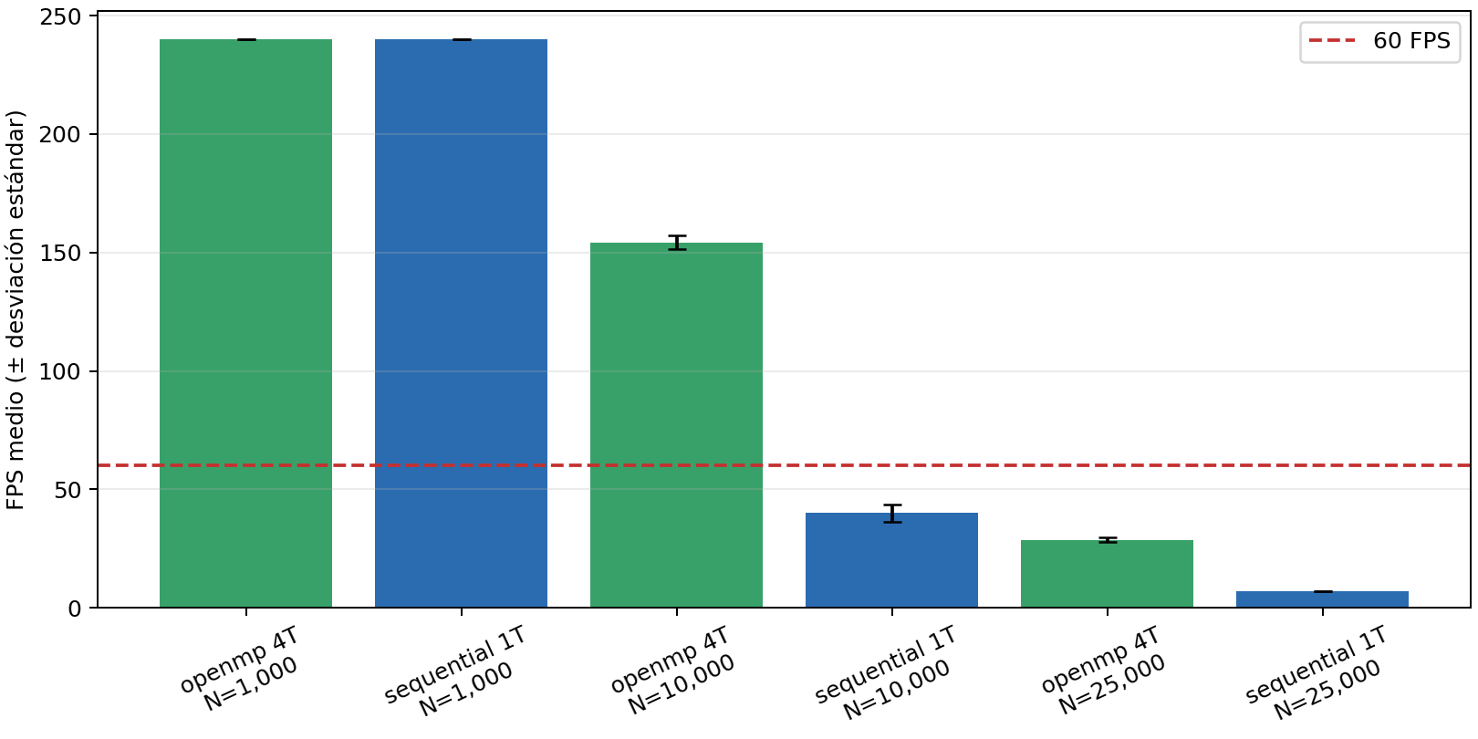
Figura 6. FPS medio y desviación estándar; línea de referencia de 60 FPS.

7. Análisis y discusión

7.1 Tamaño del problema
Con N=1,000, la referencia tarda 1,948.66 ms y OpenMP agrega más sincronización que trabajo útil: 8 hilos alcanzan solo 0.322x. No es una falla de corrección, sino granularidad insuficiente. Con N=10,000, 2 hilos ya alcanzan 1.635x y 4 hilos 2.471x. Con N=50,000, el mejor caso medido es 4.265x con 8 hilos.

7.2 Escalabilidad y eficiencia
OpenMP 1T queda entre 0.986x y 0.990x, lo que cuantifica el costo base de la región y sus constructos. En N=50,000 la eficiencia es 0.889 con 2 hilos, 0.739 con 4 y 0.533 con 8. La reducción refleja barreras, critical, trabajo serial en single y efectos de memoria. En N=10,000, 4 a 8 hilos apenas cambia 2.471x a 2.526x; por tanto 4 hilos ofrece mejor equilibrio para ese tamaño.

7.3 FPS y experiencia
En N=1,000 ambas variantes quedan cerca de 240 FPS, limitadas por VSync y el monitor; este techo impide usar la razón como medida de cómputo. En N=10,000 la versión secuencial promedia 40.13 FPS y cae bajo 60 en 88% de los intervalos, mientras OpenMP 4T promedia 154.30 FPS sin intervalos bajo 60. En N=25,000 la versión OpenMP mejora la experiencia de 6.95 a 28.74 FPS, pero no llega al objetivo de 60 FPS.

7.4 Selección práctica
El programa debería mantener la ruta secuencial para escenas pequeñas y activar OpenMP cuando N justifique el costo. Las mediciones sugieren que 4 hilos son apropiados alrededor de N=10,000 y que 8 hilos aportan valor en N=50,000. Esta política debe basarse en el equipo real.

8. Validación de corrección
La campaña produjo 150 filas y 30 grupos comparables. En cada grupo, Secuencial y OpenMP 1/2/4/8T parten del mismo checksum y terminan con el mismo checksum: 30 MATCH y cero diferencias. Las pruebas unitarias también comparan la referencia paso a paso con la ruta secuencial persistente y esta última con OpenMP.
Las pruebas de colisión verifican ausencia de penetración inicial, choque frontal, equivalencia persistente y penetración máxima paralela igual a cero. Las pruebas de CLI cubren valores válidos e inválidos, mientras que los analizadores prueban desviación muestral, speedup, eficiencia y rechazo de un checksum discordante.

9. Limitaciones
- Los resultados representan un equipo Windows específico; no generalizan a todas las CPU, GPU o runtimes OpenMP.
- La resolución de contactos permanece serial para conservar determinismo; limita la escalabilidad con muchos hilos.
- La rejilla se reconstruye en cada iteración y puede dominar escenarios densos.
- Las pruebas FPS duran 3 s por repetición y dependen de monitor, GPU, compositor y carga del sistema.
- La procedencia exacta de Fondo.jpg no quedó registrada; debe sustituirse por un recurso propio o de licencia comprobable antes de una publicación externa.
- El vínculo e historial Git se agregarán cuando el equipo indique el repositorio real; no se reconstruyó historial artificial.

10. Conclusiones
- La solución cumple el comportamiento visual, la física, el contador FPS, la validación defensiva y las variantes secuencial/OpenMP.
- Una comparación justa requiere el mismo solver, las mismas reglas de terminación y workspace persistente en ambas variantes.
- OpenMP no beneficia cargas pequeñas: N=1,000 se desacelera al aumentar hilos.
- La carga grande sí escala: N=50,000 alcanzó 4.265x y eficiencia 0.533 con 8 hilos.
- Los 30 grupos de checksums idénticos respaldan que la aceleración no cambió el resultado numérico.
- Los FPS confirman valor práctico en N=10,000, pero deben mantenerse separados del speedup del kernel.

Referencias
- OpenMP Architecture Review Board. OpenMP Application Programming Interface, Version 5.2. Noviembre de 2021. https://www.openmp.org/spec-html/5.2/openmp.html

- Amdahl, G. M. “Validity of the Single Processor Approach to Achieving Large Scale Computing Capabilities”. AFIPS Conference Proceedings, vol. 30, 1967, pp. 483-485. https://doi.org/10.1145/1465482.1465560

- Foster, I. Designing and Building Parallel Programs: Concepts and Tools for Parallel Software Engineering. Addison-Wesley, 1995. https://www.mcs.anl.gov/~itf/dbpp/

- Grama, A.; Gupta, A.; Karypis, G.; Kumar, V. Introduction to Parallel Computing, 2a ed. Addison-Wesley, 2003.

- Khronos Group. OpenGL 3.3 Core Profile Specification. 2010. https://registry.khronos.org/OpenGL/specs/gl/glspec33.core.pdf

- GLFW. Window guide and swap interval documentation. https://www.glfw.org/docs/latest/window_guide.html

Link repositorio: Dulce2004/Screensaver

